Проверка электромагнитных клапанов - ограничения давления наддува -N75- и -N274-

Инструкция
Состояние электромагнитных клапанов ограничения давления наддува -N75- и -N274- и соответствующих кабельных соединений контролирует блок управления двигателя.

Инструкция |  | 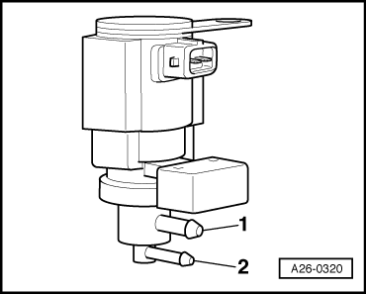
  Механическая проверка
  – | Снять электромагнитные клапаны ограничения давления наддува на левой опоре двигателя.
  – | Подсоединить вспомогательный шланг к выводу -2- электромагнитного клапана.
  Клапан должен находиться в монтажном положении.

 |  | 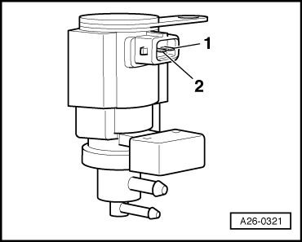
  – | Соединить вспомогательным кабелем из набора вспомогательных измерительных средств контакт -2- электромагнитного клапана с плюсовой клеммой АКБ.
  – | Соединить контакт -1- с массой.
  ● | Клапан должен щелкать.
  ● | Впуск во вспомогательном шланге должен быть возможен.
  Если клапан не открывается:
  – | Заменить электромагнитный клапан ограничения давления наддува.

– | Отсоединить соединение от контакта -1- к массе.

● | Впуск во вспомогательном шланге больше не может быть возможен.

 |  | 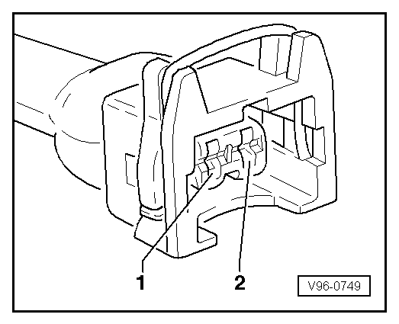
  Проверить электропитание
  ● | Предохранитель электромагнитного клапана исправен.
  – | Подключить мультиметр для измерения напряжения между контактом -2- и плюсовым выводом АКБ.
  – | Включить зажигание.
  ● | Номинальное значение: примерно равное напряжению АКБ.
  Если заданное значение не достигается:
  – | Проверить кабельное соединение по электросхеме.

Проверить внутреннее сопротивление

– | Подключить ручной мультиметр для измерения сопротивления на клапане.

● | Номинальное значение: 14 … 20 Ω.

Если заданное значение не достигается:

– | Заменить электромагнитный клапан ограничения давления наддува.

 |  | 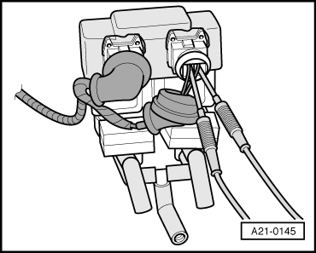
  Проверить кабель сигнала
  ● | VAG-COM подключен через диагностический кабель , выбран режим “01 - Электроника двигателя“. При этом зажигание должно быть включено.
  – | Подключить электрическое штекерное соединение к демонтированному электромагнитному клапану.
  – | Задвинуть резиновую втулку штекерного соединения.
  – | Подключить мультиметр для измерения напряжения между контактом 1 и 2.

– | Выбрать функцию „04 - базовая настройка“.

– | Ввести „033“ для „Группы индикации 033“.

– | Активировать базовую настройку.

● | Номинальное значение: примерно 5,5 В или примерно 10,5 В на выбор.

– | Завершить функцию „04 - базовая настройка“.

– | Нажать на „06 -Завершить вывод данных“.

– | Выключить зажигание.

 |  | 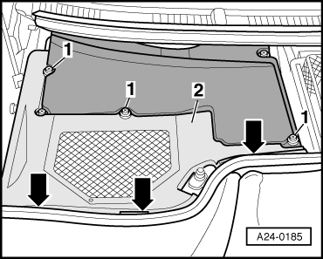
  Если заданное значение не достигается:
  – | Открутить крестовые винты -1- коммутационного блока в водоотводящем коробе.
  – | Расклипсовать облицовку водоотводящего короба -2- спереди от передней стенки – Стрелки -.
  – | Снять облицовку водоотводящего короба.

 |  | 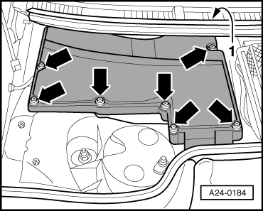
  – | Поддеть облицовку -1- из обтекателя лобового стекла и открутить задний крестовой винт - Стрелки сзади справа -.
  – | Открутить остальные крестовые винты - Стрелки -.
  – | Снять крышку коммутационного блока в водоотводящем коробе.

 |  | 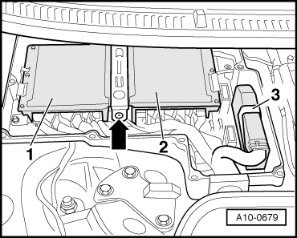
  – | Выкрутить болт – стрелка -.
  – | Отсоединить крепежную скобу.
  – | Снять блок управления системы непосредственного впрыска дизельного топлива -J248--поз. 1-, разблокировать и отсоединить штекерные соединения.

 |  | 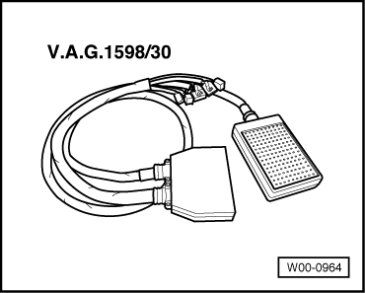
  – | Подсоединить тестер -V.A.G 1598/30- при выключенном зажигании только к штекерным соединениям блока управления системы непосредственного впрыска дизельного топлива -J248- (блок управления остается открытым).

– | Проверить следующие кабельные соединения на предмет разрыва или короткого замыкания на массу или на плюс:

Деталь | Электрическое штекерное соединение  Контакт | Тестер -V.A.G 1598/30-  Гнездо
Электромагнитный клапан ограничения давления турбонаддува -N75- | -1- | 2/21
Электромагнитный клапан 2 ограничения давления турбонаддува -N274- | -1- | 2/19

– | При необходимости устранить неисправность проводки.

Если неисправность в линии не обнаружена:

– | Заменить блок управления двигателя.

